Анкета животного без владельца от 07.09.2024 г.

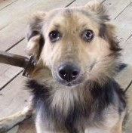 | Дата отлова, место (район, улица) | 07.09.2024 г. Краснооктябрьский район, ФНПЦ Титан-Баррикады
 | Вид, пол животного | собака, самка
 | Окрас животного | черно-рыжий
 | Инд. номер/маркировка животного | 1905/24
 | Вакцинация | 07.09.2024 г. – Астерион  18.09.2024 г.- Рабикан
 | Дата операции

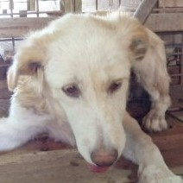 | Дата отлова, место (район, улица) | 07.09.2024 г. Краснооктябрьский район, ФНПЦ Титан-Баррикады
 | Вид, пол животного | собака, самка
 | Окрас животного | палевый
 | Инд. номер/маркировка животного | 1900/24
 | Вакцинация | 07.09.2024 г. – Астерион  18.09.2024 г.- Рабикан
 | Дата операции

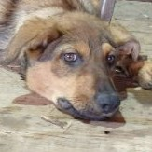 | Дата отлова, место (район, улица) | 07.09.2024 г. Краснооктябрьский район, ФНПЦ Титан-Баррикады
 | Вид, пол животного | собака, самец
 | Окрас животного | чепрачный
 | Инд. номер/маркировка животного | 1916/24
 | Вакцинация | 07.09.2024 г. – Астерион  18.09.2024 г.- Рабикан
 | Дата операции | 04.10.2024 г.

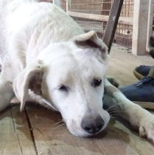 | Дата отлова, место (район, улица) | 07.09.2024 г. Краснооктябрьский район, ФНПЦ Титан-Баррикады
 | Вид, пол животного | собака, самец
 | Окрас животного | палевый
 | Инд. номер/маркировка животного | 1901/24
 | Вакцинация | 07.09.2024 г. – Астерион  18.09.2024 г.- Рабикан
 | Дата операции | 01.10.2024 г.

 | Дата отлова, место (район, улица) | 07.09.2024 г. Краснооктябрьский район, ФНПЦ Титан-Баррикады
 | Вид, пол животного | собака, самец
 | Окрас животного | чепрачный
 | Инд. номер/маркировка животного | 1903/24
 | Вакцинация | 07.09.2024 г. – Астерион  18.09.2024 г.- Рабикан
 | Дата операции | 01.10.2024 г.

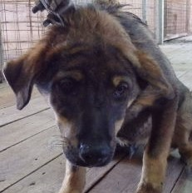 | Дата отлова, место (район, улица) | 07.09.2024 г. Краснооктябрьский район, ФНПЦ Титан-Баррикады
 | Вид, пол животного | собака, самец
 | Окрас животного | чепрачный
 | Инд. номер/маркировка животного | 1907/24
 | Вакцинация | 07.09.2024 г. – Астерион  18.09.2024 г.- Рабикан
 | Дата операции | 25.09.2024 г.

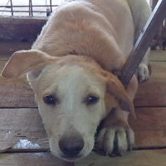 | Дата отлова, место (район, улица) | 07.09.2024 г. Краснооктябрьский район, ФНПЦ Титан-Баррикады
 | Вид, пол животного | собака, самец
 | Окрас животного | палевый
 | Инд. номер/маркировка животного | 1908/24
 | Вакцинация | 07.09.2024 г. – Астерион  18.09.2024 г.- Рабикан
 | Дата операции | 25.09.2024 г.

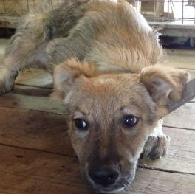 | Дата отлова, место (район, улица) | 07.09.2024 г. Краснооктябрьский район, ФНПЦ Титан-Баррикады
 | Вид, пол животного | собака, самка
 | Окрас животного | чепрачный
 | Инд. номер/маркировка животного | 1909/24
 | Вакцинация | 07.09.2024 г. – Астерион  18.09.2024 г.- Рабикан
 | Дата операции

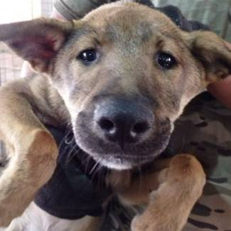 | Дата отлова, место (район, улица) | 07.09.2024 г. Краснооктябрьский район, ФНПЦ Титан-Баррикады
 | Вид, пол животного | собака, самец
 | Окрас животного | чепрачный
 | Инд. номер/маркировка животного | 1906/24
 | Вакцинация | 07.09.2024 г. – Астерион  18.09.2024 г.- Рабикан
 | Дата операции | 25.09.2024 г.

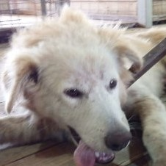 | Дата отлова, место (район, улица) | 07.09.2024 г. Краснооктябрьский район, ФНПЦ Титан-Баррикады
 | Вид, пол животного | собака, самец
 | Окрас животного | белый
 | Инд. номер/маркировка животного | 1904/24
 | Вакцинация | 07.09.2024 г. – Астерион  18.09.2024 г.- Рабикан
 | Дата операции

 | Дата отлова, место (район, улица) | 07.09.2024 г. Краснооктябрьский район, ФНПЦ Титан-Баррикады
 | Вид, пол животного | собака, самка
 | Окрас животного | палевый
 | Инд. номер/маркировка животного | 1915/24
 | Вакцинация | 07.09.2024 г. – Астерион  18.09.2024 г.- Рабикан
 | Дата операции

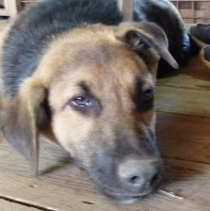 | Дата отлова, место (район, улица) | 07.09.2024 г. Краснооктябрьский район, ФНПЦ Титан-Баррикады
 | Вид, пол животного | собака, самец
 | Окрас животного | черно-рыжий
 | Инд. номер/маркировка животного | 1902/24
 | Вакцинация | 07.09.2024 г. – Астерион  18.09.2024 г.- Рабикан
 | Дата операции

 | Дата отлова, место (район, улица) | 07.09.2024 г. Краснооктябрьский район, ФНПЦ Титан-Баррикады
 | Вид, пол животного | собака, самец
 | Окрас животного | палевый
 | Инд. номер/маркировка животного | 1910/24
 | Вакцинация | 07.09.2024 г. – Астерион  18.09.2024 г.- Рабикан
 | Дата операции

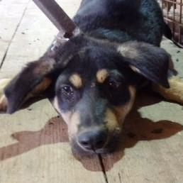 | Дата отлова, место (район, улица) | 07.09.2024 г. Краснооктябрьский район, ФНПЦ Титан-Баррикады
 | Вид, пол животного | собака, самец
 | Окрас животного | черно-рыжий
 | Инд. номер/маркировка животного | 1913/24
 | Вакцинация | 07.09.2024 г. – Астерион  18.09.2024 г.- Рабикан
 | Дата операции

 | Дата отлова, место (район, улица) | 07.09.2024 г. Краснооктябрьский район, ФНПЦ Титан-Баррикады
 | Вид, пол животного | собака, самка
 | Окрас животного | чепрачный
 | Инд. номер/маркировка животного | 1914/24
 | Вакцинация | 07.09.2024 г. – Астерион  18.09.2024 г.- Рабикан
 | Дата операции

 | Дата отлова, место (район, улица) | 07.09.2024 г. Краснооктябрьский район, ФНПЦ Титан-Баррикады
 | Вид, пол животного | собака, самец
 | Окрас животного | рыжий
 | Инд. номер/маркировка животного | 1899/24
 | Вакцинация | 07.09.2024 г. – Астерион  18.09.2024 г.- Рабикан
 | Дата операции | 23.09.2024 г.

 | Дата отлова, место (район, улица) | 07.09.2024 г. Краснооктябрьский район, ФНПЦ Титан-Баррикады
 | Вид, пол животного | собака, самец
 | Окрас животного | рыжий
 | Инд. номер/маркировка животного | 1911/24
 | Вакцинация | 07.09.2024 г. – Астерион  18.09.2024 г.- Рабикан
 | Дата операции | 04.10.2024 г.

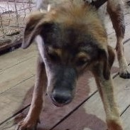 | Дата отлова, место (район, улица) | 07.09.2024 г. Краснооктябрьский район, ФНПЦ Титан-Баррикады
 | Вид, пол животного | собака, самец
 | Окрас животного | чепрачный
 | Инд. номер/маркировка животного | 1917/24
 | Вакцинация | 07.09.2024 г. – Астерион  18.09.2024 г.- Рабикан
 | Дата операции

 | Дата отлова, место (район, улица) | 07.09.2024 г. Краснооктябрьский район, ФНПЦ Титан-Баррикады
 | Вид, пол животного | собака, самка
 | Окрас животного | чепрачный
 | Инд. номер/маркировка животного | 1921/24
 | Вакцинация | 07.09.2024 г. – Астерион  18.09.2024 г.- Рабикан
 | Дата операции

 | Дата отлова, место (район, улица) | 07.09.2024 г. Краснооктябрьский район, ФНПЦ Титан-Баррикады
 | Вид, пол животного | собака, самец
 | Окрас животного | чепрачный
 | Инд. номер/маркировка животного | 1920/24
 | Вакцинация | 07.09.2024 г. – Астерион  18.09.2024 г.- Рабикан
 | Дата операции

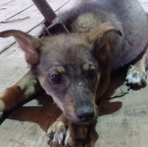 | Дата отлова, место (район, улица) | 07.09.2024 г. Краснооктябрьский район, ФНПЦ Титан-Баррикады
 | Вид, пол животного | собака, самец
 | Окрас животного | чепрачный
 | Инд. номер/маркировка животного | 1918/24
 | Вакцинация | 07.09.2024 г. – Астерион  18.09.2024 г.- Рабикан
 | Дата операции

 | Дата отлова, место (район, улица) | 07.09.2024 г. Краснооктябрьский район, ФНПЦ Титан-Баррикады
 | Вид, пол животного | собака, самка
 | Окрас животного | чепрачный
 | Инд. номер/маркировка животного | 1912/24
 | Вакцинация | 07.09.2024 г. – Астерион  18.09.2024 г.- Рабикан
 | Дата операции

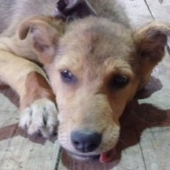 | Дата отлова, место (район, улица) | 07.09.2024 г. Краснооктябрьский район, ФНПЦ Титан-Баррикады
 | Вид, пол животного | собака, самец
 | Окрас животного | чепрачный
 | Инд. номер/маркировка животного | 1919/24
 | Вакцинация | 07.09.2024 г. – Астерион  18.09.2024 г.- Рабикан
 | Дата операции

